18 мая 2016 года на базе нашего Центра была проведена стажировочная площадка по теме «Опыт использования здоровьесберегающих технологий в ДОУ». В настоящее время проблема здоровья и его сохранения является одной из самых актуальных. Одной из задач ДОУ, является обеспечить сохранение, укрепление и охрану физического и психического здоровья воспитанников дошкольного учреждения. Для решения этой задачи педагоги используют здоровьесберегающие технологии.
Опытом делились не только педагоги нашего Центра, но и педагоги других ДОУ.
Началось мероприятие с выступления педагога нашего Центра Девятковой Е.Н. и ее воспитанников с темой «Шоколад». Они рассказали о значении шоколада и продемонстрировали танец «Конфетки».
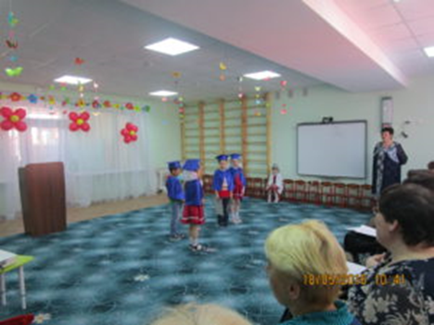
Продолжила наше мероприятие Калистратова Г.А, она очень широко использует в своей работе здоровьесберегающие технологии. Её воспитанники представили нашему вниманию «Бодрящую оздоровительную гимнастику».
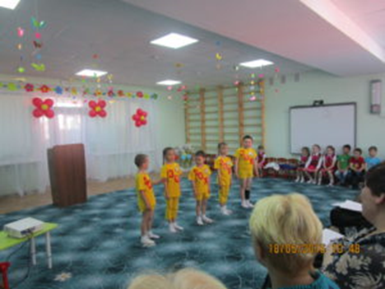
Затем выступила воспитатель Центра Колчанова С.И. с презентацией на тему: «Фитонцидотерапия в зимнем саду». Так же Светлана Ивановна продемонстрировала на практике несколько комплексов.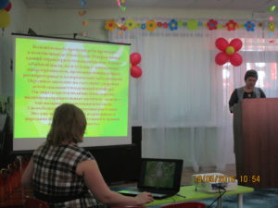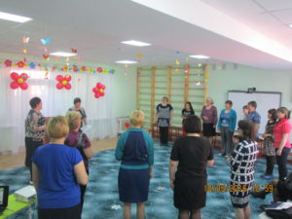
Воспитатель Центра Хаврошина Н.А. выступила с презентацией на тему: «Использование возможностей сенсорной комнаты в здоровьесбережении дошкольников». А Баширова Л.В. показала, как педагоги используют сенсорную комнату на практике, представив нашему вниманию занятие-игру с детьми.
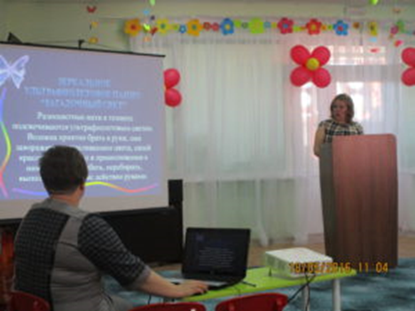
Воспитатели Центра Панькова А.Г. и Горшкова Т.А. поделились опытом на тему: «Технологии стимулирования и сбережения здоровья».
С презентацией на тему «Игры и упражнения для сохранения зрения детей» выступила Долгих Г.М., воспитатель Щетковского детского сада.
Воспитатель ОДО «Радуга» Залатова И.В. рассказала о том, какие здоровьезберегательные технологии она применяет в своей практике и предоставила вниманию презентацию на тему: «Использование здоровьесберегающих технологий в ДОУ».

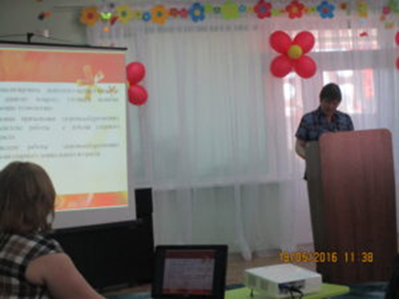
Воспитатель ЦРР — детский сад «Рябинушка», Шлюева Л.В. поделилась своим опытом о внедрении в свою работу технологии «Терренкур». И провела несколько упражнений с воспитателями.
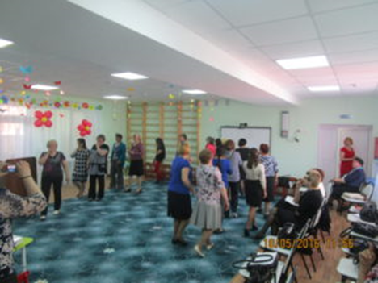
Воспитатели Усальского детского сада «Сказка», Паршукова Л. В. и Дружинина И. А.предоставили вниманию презентацию на тему: «Использование здоровьесберегающих технологий в физическом воспитании и оздоровлении ребёнка».
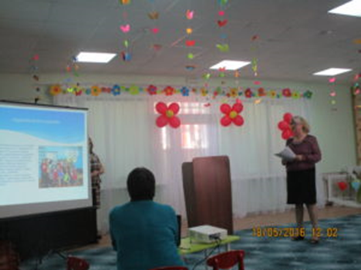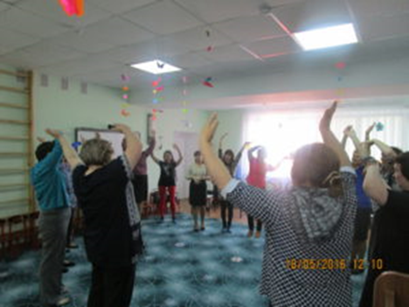

Подвела итоги стажировочной площадки специалист управления образования Попова Н.С. Она предложила педагогам так же продолжать заниматься здоровьесбережением детей, применять новые технологии.